今日动态

一、来园
今天来园人数为21人，3名小朋友请假，要注意休息哦！

二、区域游戏：
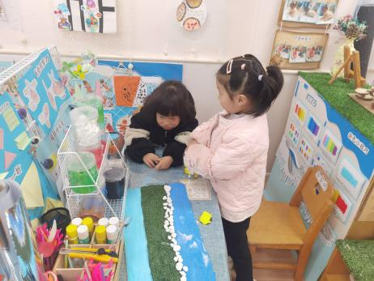 | 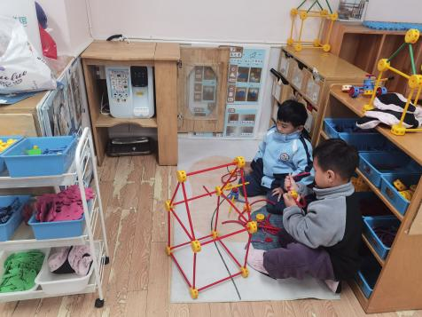 | 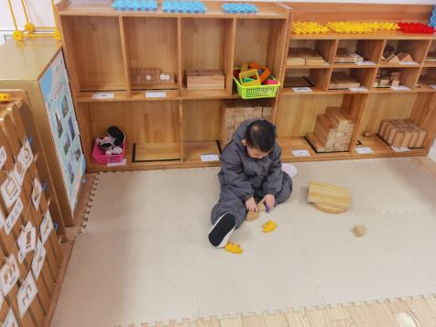
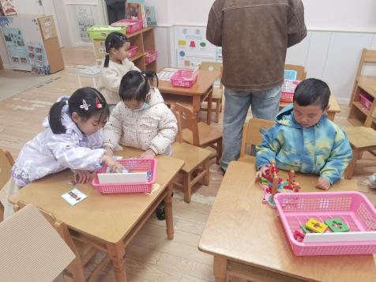 | 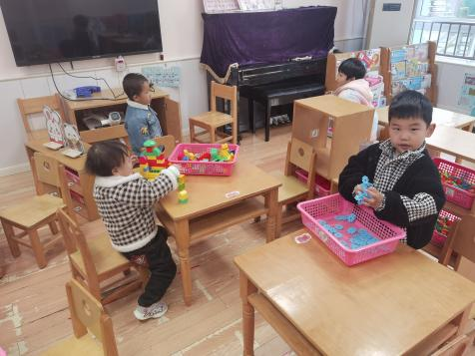 | 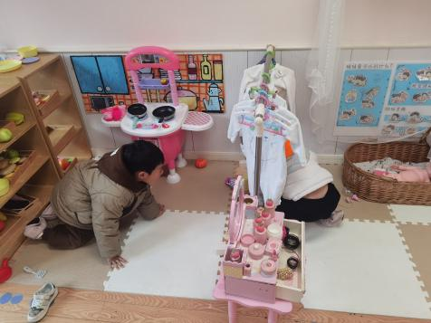
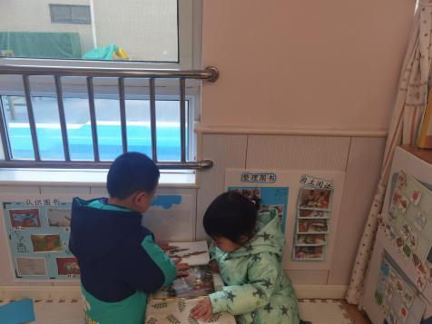 | 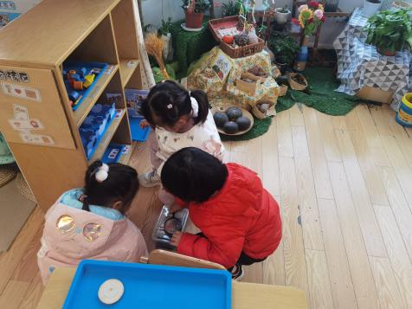

三、集体活动：
数学：美丽的项链
大小排序，是指根据事物大小差异按一定的顺序排列。排序的规律有从大到小、从小到大两种。本次活动中涉及到的大小彩珠有4个，描述这4个物体的大小时可以说：最大、大、小、最小。
幼儿已经学习过按三个物体的大小差异进行排序，对于大小排序的规律和排序板的使用已经有了一定的经验。三个物体排序的时候部分幼儿对于“最大”无法准确的表述，本次活动中有4个物体，幼儿对于每个物体该如何表述会有一定的困难。大部分幼儿操作时能采用其中一种规律进行大小排序，但有部分幼儿无法用语言讲述自己的操作过程和排序的规律。
高煜宁、许皓宇、胡皓泽、顾嘉、陶亦修、史心烨、谭安哲、张若瑾、谭悦、王雨桐、刘欣妍、周洢柠学习按四个物体的大小差异有序地排序。张一航、唐若茜、周子懿、张展旭、冯奕程、李奕彤、陆晟钰、张先彤、唐艺哲能用语言讲述自己的操作过程和排序的规律。

生活活动情况：
1.午餐情况：
今天的午饭吃的是炸酱面。大部分的孩子是能够自主进餐的，并且有较好的进餐习惯。但还有个别幼儿的握勺姿势不是很标准。根据观察，我们小五班有很多孩子都有不爱吃蔬菜的习惯，需要家长们回家再继续跟进、配合一起让孩子不挑食，爱吃饭。
2.午睡情况：
午睡时，有个别孩子入睡比较晚，大家需要调整孩子的作息时间哦！
家园合作：
1.动态上的照片，仅作为老师观察时的随拍，并不是所有孩子的照片都会呈现，
2.部分幼儿的水杯里的水量过多，孩子喝不了，请装入适量的水。

